November 20, 2018

**IDF Military Colleges**

הנדון: **נסיעת מב"ל (מחזור מו') לארה"ב 2019 – מסמך התנעה**

1. **כללי:**
   1. בין התאריכים ה-16.06.19 ל-24.04.19 עתיד מחזור מו' של המכללה לביטחון לאומי לנסוע לארה"ב במסגרת תהליך הלמידה השנתי.
   2. מטרות הנסיעה הינה העמקת היכרות משתתפי מב"ל עם תפיסת הביטחון הלאומי האמריקנית (על רבדיה הכלכליים, ביטחוניים, חברתיים ומדיניים), הצגת יהדות ארה"ב על גווניה השונים והעמקה בחיבור האסטרטגי הקיים בין מדינת ישראל לבין ארה"ב. כמו כן, תבקר המשלחת במטה האו"ם בניו יורק על מנת לקבל זווית ראייה נוספת לאופן בו ארגון זה עובד במערכת הבינ"ל.
   3. לטובת יישום מטרות הנסיעה תקיים הקבוצה מפגשים עם בכירים מגופי הממשל השונים, מערכת הביטחון האמריקנית, מנהיגים חברתיים מזרמי היהדות המתגוררים בארה"ב, אנשי תקשורת בולטים ומנהלים בכירים בחברות מובילות. כמו כן, תקיים המשלחת שיח עם הסגל הדיפלומטי הבכיר הישראלי לטובת הבנת מערכת היחסים שבין שתי המדינות וכיצד הקשר מתבטא.
   4. להלן לו"ז הנסיעה הטנטטיבי – יודגש הן ביחס ללו"ז זה, כמו גם לגבי לו"ז ביקור ההכנה (ראו סעיף 6 להלן) שהם מהווים מסגרת ראשונית בלבד. התוכנית הסופית תהיה תלויה במידה רבה בתשומות שלכם כמו שמשרתים במקום ומטיבים להכירו:

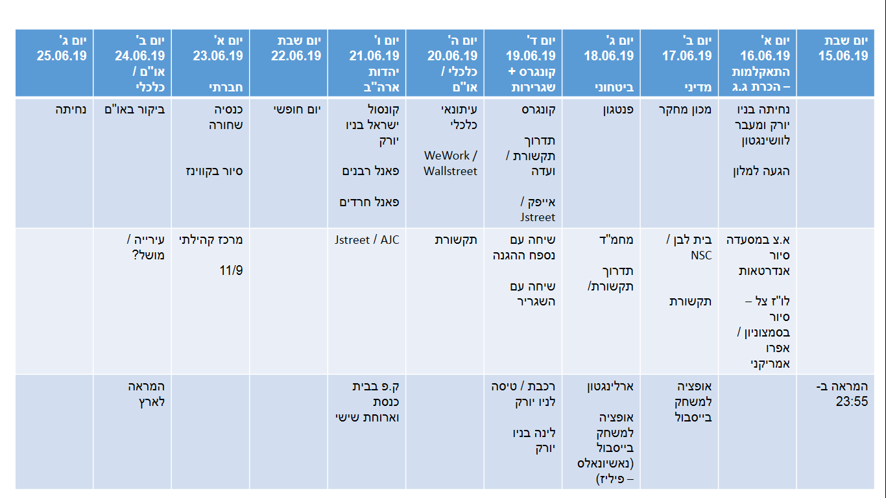

* 1. לטובת ההיערכות לנסיעה תתקיים נסיעת הכנה בתאריכים ה-13-17.01.19 בהובלת מדריך מב"ל, השגריר רפי שוץ ובהשתתפות משתתף מב"ל אל"ם אלון מדנס ורמ"ד קש"ח רס"ן עידו סוציאנו.
  2. להלן טיוטת לו"ז נסיעת ההכנה:

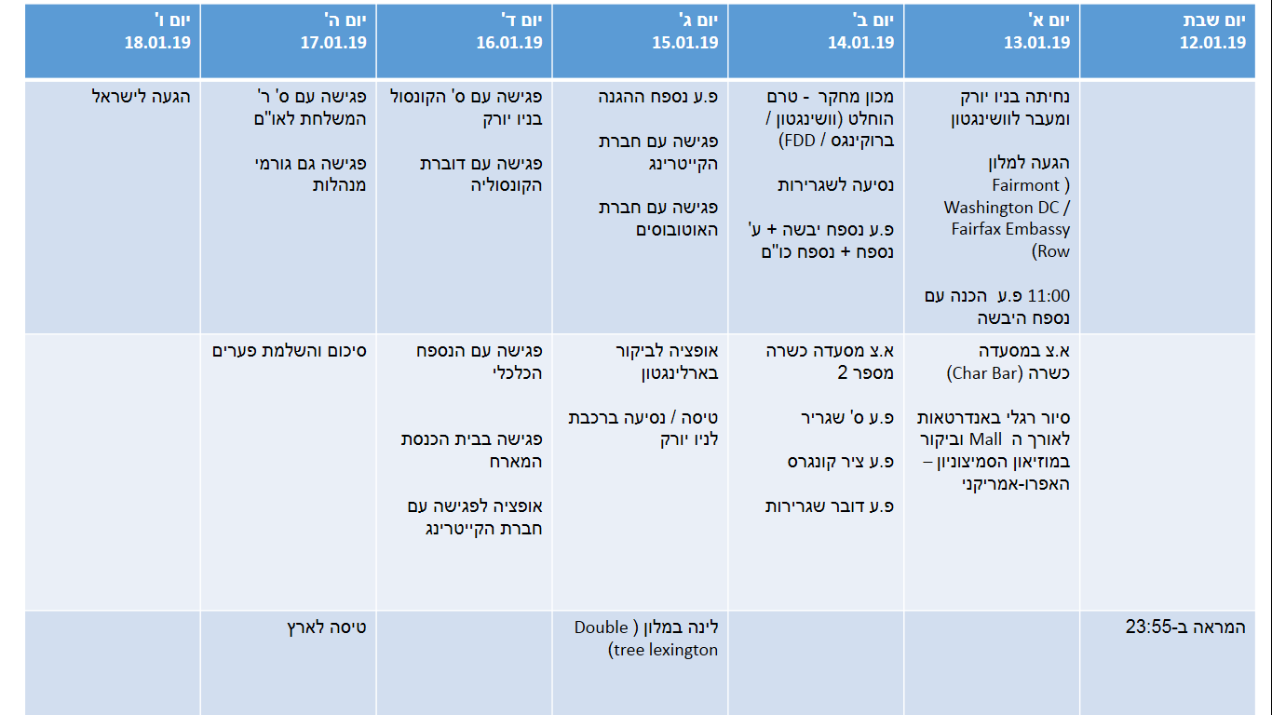

* 1. לטובת הוצאת הנסיעה לפועל, אודה לעזרתכם בסיוע תיאום הפגישות שלהלן.

בברכה,

רפי שוץ **שגריר** עידו סוציאנו **רס"ן**

מדריך צוות, מב"ל רמ"ד קש"ח המכללות הצבאיות